Завтрак  Яблоки  Каша овсяная «Геркулес» молочная  Какао с молоком  Батон с маслом сливочным  Сок  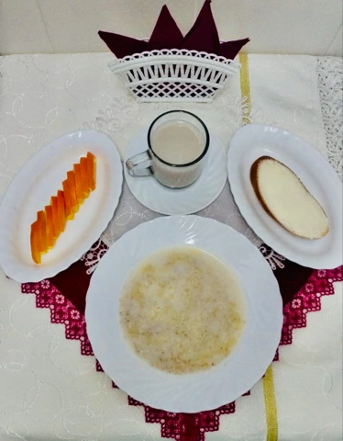 | Обед  Салат из соленых огурцов  Свекольник  Плов с мясом  Компот из апельсинов, сухофруктов  Хлеб столичный  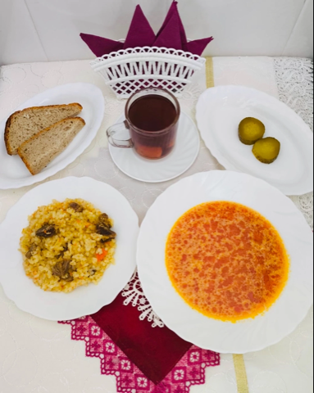
Полдник  Кефир  Печенье Сметанник  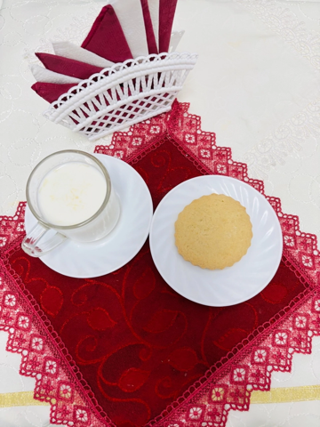 | Ужин  Яйцо отварное  Рыба под овощами  Чай сладкий  Хлеб пшеничный  